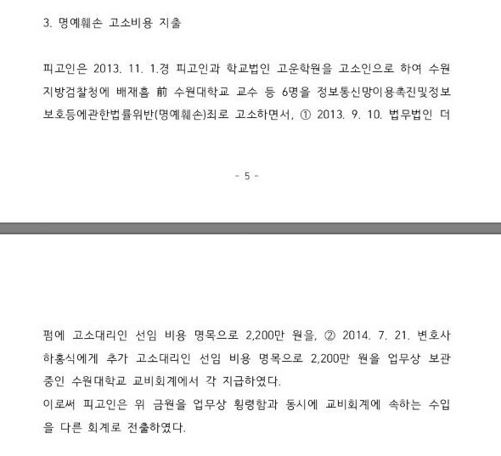
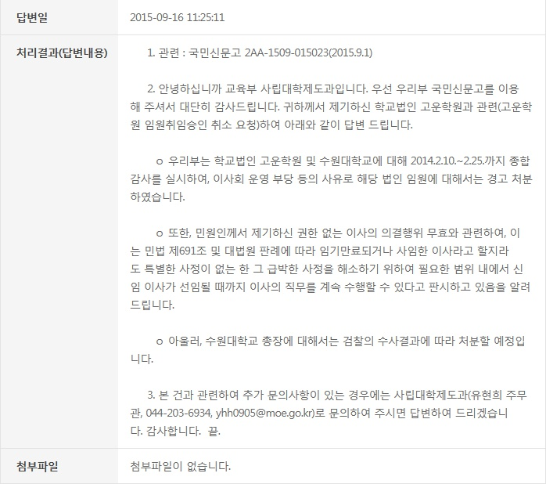
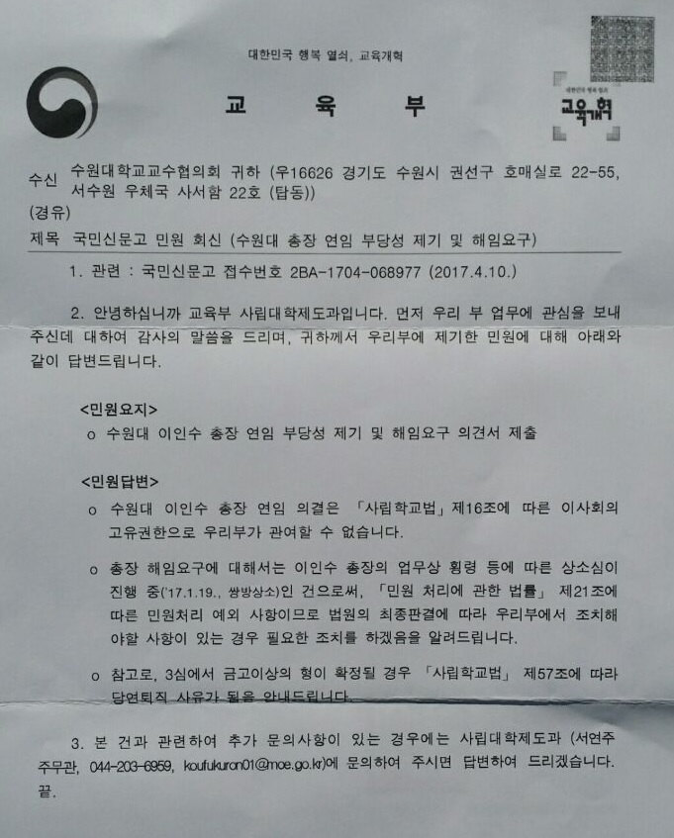
수원대교수협의회/사학개혁국민운동본부
반값등록금국민본부/참여연대민생희망본부

수 신 | 각 언론사 사회부, 교육부, 정치부, 대학 담당
발 신 | 수원대교수협의회 (담당:이원영, 장경욱 교수/공동대표 010-4234-2134/010-3303-7340)  참여연대 민생희망본부(담당:심현덕 간사 010-9323-9863)  사립학교개혁과비리추방을위한국민운동본부 (담당:김병국 공동집행위원장 010-9696-5482)
제 목 | [보도자료]수원대는 이인수 총장 연임 철회하고 교육부는 이인수 해임 요구 해야
날 짜 | 2017. 4. 24(월) (총 6 쪽)
보도자료
사학비리 유죄선고 받은 수원대 이인수 총장 3선 연임
수원대 법인은 당장 철회해야
이인수 총장 감사 중에도 교비 횡령하는 대범함 보여
교육부는 수원대 이사회에 이인수 총장 해임 요구해야

1. 수원대를 운영하고 있는 학교법인 고운학원은 지난 3월 17일(금) 이사회를 소집하여 이인수 총장을 3선 연임 결정했습니다. 이인수 총장은 횡령 등으로 1심 재판에서 임원취임승인취소 사유에 해당되는 집행유예 선고 받은 상황인데도 이러한 결정을 내린 것입니다. 더욱 놀라운 것은 수원대가 교육부 감사기간 중에도 동일한 횡령을 저질렀다는 것입니다. 그런데도 교육부는 수원대 학교법인의 결정을 법인의 고유결정 권한이라며 수수방관하고 있습니다. 수원대 학교법인은 수원대 이인수 총장 연임을 철회하고 교육부는 사학비리 근절을 위한 교육행정을 적극 실시해야 할 것입니다.

2. 교육부는 지난 2014년 2월 수원대학교 종합감사에서 회계부정, 허위졸업장 발급, 편입학부정, 이사회회의록 날조 등 33가지의 비리를 적발했습니다. 이는 “임원취임승인취소”사유에 해당함에도 불구하고 처분은 “경고”에 그쳤습니다. 교육부의 감사 결과를 토대로 수사한 검찰은 징역 3년을 구형하였고, 법원은 이인수에게 집행유예를 선고하였습니다.(2016고합178) 형이 확정될 경우 사립학교법 22조에 의하여 학교법인 임원 자격이 박탈됩니다.

3. 더욱 충격적인 것은 2014년 교육부 감사 중에도 또 교비를 횡령하였음이 이번 판결에서 드러났다는 것입니다. 지난 1월 13일 이인수 업무상횡령사건 법원 판결문(2016고합178)에 따르면, 교육부는 2014년 2월 10일~25일까지 수원대학교를 상대로 감사를 벌여 33가지의 비위를 적발해 5월 22일에 학교로 통보합니다. 6월 20일, 수원대 측에서 교육부에 이의신청을 하였고 8월 7일, 교육부는 수원대학교의 이의 신청을 대부분 받아드리지 않고 확정 처분서를 통보합니다. 그런데 판결문에 따르면, 수원대학교는 확정 처분서가 나오기 전, 이의신청기간이었던 2014년 7월 21일 또다시 교비에서 변호사비 2200만원을 횡령했습니다. 감사 과정에서 이미 드러난 동종 범죄를 이의 신청 중에 연속해서 저지른 것은 관할청인 교육부를 정면으로 무시하는 행위입니다.

4. 업무상 횡령, 사립학교법 위반, 특정경제가중처벌법 위반 등으로 기소되어 이미 집행유예가 선고된 이인수는 사립학교법 58조 2의 3항에 따라 직위해제 대상자입니다. 연임 대상자가 아닌 해임요구 대상자입니다. 그런데 교육부는 이인수 총장 연임에 대해 이사회 고유권한이라며 개입할 수 없다는 태도로 일관하고 있습니다.

5. 2015년 9월 16일 교육부 사립대학제도과는 민원 회신에서 검찰 수사결과에 따라 이인수 총장을 처분하겠다고 공언하였습니다.(붙임1) 그런데, 동일한 질의에 대하여 교육부는 태도를 바꾸어 법원의 최종판결에 따라 조치해야 할 사항이 있는 경우 필요한 조치를 하겠다고 입장을 변경했습니다.(붙임2. 2017.04.) 교육부는 다시한번 사학비리를 근절하기 위한 올바른 교육행정을 집행하고 있는 것인지 살펴봐야 할 것입니다.

6. 한편, 사립대학에서 총장 선출은 사립학교법 제16조에서 이사회 기능으로 학교장의 임면에 관한 사항을 심의, 의결한다고 규정하고 있고 제53조에서 학교의 장을 학교법인 또는 사립학교 경영자가 임면한다는데 근거하고 있습니다. 그러나 구체적 총장 선출 절차를 규정하고 있지 않아 각 대학들은 선출에 관한 자세한 절차와 방법을 별도의 규정이나 규칙, 또는 지침을 두고 있으며, 통상 임기만료 60일에서 90일 전에 홈페이지나 신문에 총장 공모 및 후보자 등록에 관한 사항을 공고하며 총장추천위원회, 후보자평가위원회 등이 국가공무원법에 준하여 결격사유 등을 검증합니다.

7. 부연하자면 사립대학들은 학교 법인 정관에 총장 선임에 관한 사항을 규정하고 자세한 절차와 방법을 별도의 규정(예: 원광대학교 등), 규칙(예: 고려대학교 등), 지침(예: 연세대학교 등)에 따라 총장을 공개 선출합니다. 공통적으로 선임 기한, 선임 요건, 공모 공고, 지원 요건, 총장 추천 위원회의 구성, 선임 방법을 자세하게 설명하며 절차에 따라 진행하는 것입니다.

8. 그러나 수원대학교는 이러한 규정, 규칙, 지침이 없습니다. 최소한의 대학 구성원 의견을 반영하는 절차와 검증도 없이, 학교법인 고운학원 이사회는 지난 3월 17일, “이인수가 제 2창학을 선포하고 10대 명문 사학으로 진입을 목표로 어려운 환경에서 뼈를 깎는 혁신의 자세를 보여 제 9대 총장으로 연임시킬 것”을 제의하여 만장일치로 통과시켰습니다. 이인수는 온갖 비리를 저지르고, 대학 평가에서 4천억 원이 넘는 적립금이 있음에도 3년 연속 재정지원제한에 선정되는 무능함을 그대로 드러내는 등 구성원들에게 고통을 주었습니다.

9. 그래서 3천 명의 학생들이 이인수 해임 서명에 동참(2015.03.)하기도 했고 전국 교수, 연구자 178명은 수원대 교수협의회와 함께 교육부에 이인수 총장 연임 부당성 및 해임요구 의견서(2017.04.05)를 보냈습니다. 교육부는 수원대 구성원들과 시민사회, 전국의 교수, 연구자들의 충정어린 의견을 즉시 받아들여 이인수 총장을 위한 행정처분에 즉각 나서야 할 것이며, 나아가 수원대 법인 이사진 해임에 나서야 할 것입니다. 끝.

▣ 붙임 자료
1. 이인수 총장 판결문 발췌(2016고합178)
2. 교육부 민원 회신(1) 2015.09.
3. 교육부 민원 회신(2) 2017.04.

※붙임자료1 : 이인수 총장 판결문 발췌

※붙임자료2 : 교육부 민원 회신(1) 2015.09.

※붙임자료2 : 교육부 민원 회신(2) 2017.04.

